Христиане на работе, часть 2. Балансируя карьеру и воспитание детей
В настоящее время все хорошо знакомы с публичными дискуссиями относительно неравенства в оплате труда и дискриминации на рабочем месте. Данное исследование Barna затрагивает другую область профессионального неравенства между мужчинами и женщинами, более глубоко связанную с осознанием своего призвания. Сначала хорошие новости: в общем, данное исследование в среде работающих христиан показывает, что у мужчин и женщин равные шансы найти удовлетворение в призвании, самореализацию, поддержку и смысл призвания - только не на каждом этапе жизни. А именно, работающие матери, по сравнению с отцами и женщинами в другие периоды жизни, стабильно менее удовлетворены почти во всех смыслах.
Данная статья является частью онлайн серии, рассказывающей об основных положениях доклада «Христиане на работе», первого доклада Barna по результатам многолетних исследований в области призвания. Исследование, проведенное совместно с Abilene Christian University, показывает, что христиане видят духовный смысл во всякой работе, что подробно описано в первой статье. Однако, исследование также показывает, что развитие отношений в паре или семье зависит от того, насколько тот или иной человек успешен в своей работе.

Фактор семьи: могут ли женщины действительно иметь все?
Те христиане, мужчины и женщины, которые участвовали в исследовании Barna, готовы разделять с другими цели и качества как соработники на своей работе и в Царстве. Большинство из них отмечают, что чувствуют себя "призванными" изменять мир к лучшему, реализовывать свое предназначение и видеть, как их сильные стороны служат как на работе, так и за ее пределами. Но наибольшие расхождения возникают, когда речь заходит о родительстве.
В обществе давно ведутся дебаты о том, может ли женщина «иметь все», и в первую очередь, что же именно это значит. Данное исследование показывает, что матери больше идут на компромиссы, чем отцы, когда стоит выбор между интересами семьи и/или удовлетворительной карьерой. Хотя данная группа относительно удовлетворена в своих семейных отношениях, результаты исследования Barna демонстрируют, что работающие мамы (по сравнению с отцами, одинокими мужчинами и одинокими женщинами) остаются далеко позади по всем параметрам – духовным, эмоциональным, в плане взаимоотношений и так далее. Их отношение к призванию также отличается. Например, даже с учетом того, у матерей и отцов примерно одинаковое желание использовать свои дары и таланты на благо других (64% and 62%), матери ощущают себя значительно менее призванными или созданными для их нынешней работы, чем отцы (38% против 55%).
На основании только данного исследования Barna не может сделать вывод о том, насколько неработающие родители переживают призвание, поскольку в выборке участвовали только трудоустроенные христиане, и целью исследования собственно было изучение отношения к призванию в рамках оплачиваемой трудовой деятельности. Однако, коль скоро женщины в США все более принимают на себя роль единственного кормильца или хотя бы содобытчика, результаты исследования имеют немалое отношение как к работе, так и к жизни дома. Показательно, что женщины-христианки называют периодом наибольшей успешности в призвании - и наоборот, мужчины наименее успешным - время, когда они еще не были замужем/женаты. Исследование «христиане на работе» глубже вскрывает вопрос, как одинокие женщины находят увлечение и удовлетворение даже в большей степени, чем работающие отцы, в то время как одиноким мужчинам приходится бороться за то, чтобы найти себе опору – в плане профессиональном, духовном и взаимоотношений.
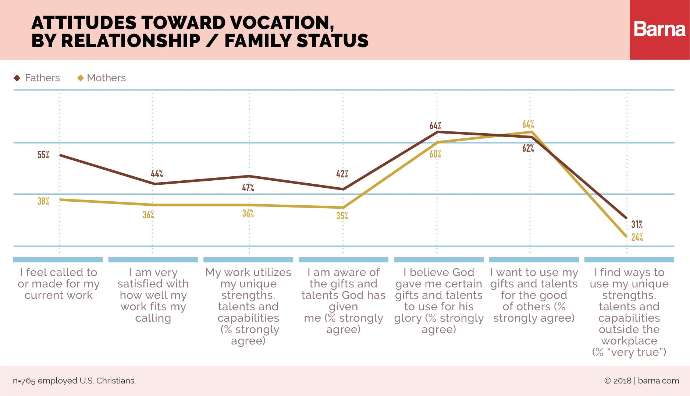

Говорят практики
«Если мы помогаем женщинам совместить веру и работу, будь это женщина, занимающаяся уходом за детьми или профессиональной деятельностью, нам нужно прояснить этим женщинам, что как одна, так и другая представляют Бога в этом мире. Но в наше время все больше женщин занимаются работой, и оставаться дома для женщины это чаще привилегия или финансовая свобода. Вопрос даже не в призвании, а в том, как оплачиваются счета. Иногда Церковь обращается к миру, который вообще-то существует только для ограниченного меньшинства, и это может давать остальным чувство вины и неуверенности. Я беседовал со многими женщинами о том, как они могут следовать за тем, что их действительно влечет, и они часто спрашивали, а позволительно ли это, поскольку им казалось, что так они предавали бы свою работу и любовь к работе. Для матерей возникает конфликт между вопросами самореализации и призвания. Возникает необходимость выбора на различных перекрестках жизни женщины, часто ее путь не такой прямолинейный, как у мужчины. Когда оба партнера работают, женщина все равно несет нагрузку домашних дел, именно на ней организация времени семьи и детей. Кто останется дома, если кто-то из детей простудился? Я слышал, что это называют «умственной нагрузкой», и это еще одна работа поверх основной работы. Это как, например, открыть слишком много программ на ноутбуке – все начинает подвисать. Основополагающие вещи, такие как послеродовый отпуск или уход за ребенком, оказывают огромное влияние».
Джо Сэкстон, пастор, автор книг, коуч по лидерству.

Вопросы для лидеров церквей и служений:
- Не упускают ли церкви и лидеры служений возможности говорить о современных потребностях призвания прихожан, независимо от того одиноки ли они, замужем/женаты или воспитывают детей?
- Как общины веры создают такую среду, которая вовлекает реальности работающих взрослых сегодня?
- Что могут выиграть наши дома, наши церкви и места нашей работы, когда и мужчины, и женщины смогут идентифицировать и применять Богом данные дары на каждом этапе жизни и карьеры?

Оригинал по адресу: https://www.barna.com/research/balancing-career-kids/?utm_source=Barna+Update+List&utm_campaign=72445c34d2-EMAIL_CAMPAIGN_2018_07_10_11_32_COPY_01&utm_medium=email&utm_term=0_8560a0e52e-72445c34d2-180725697&mc_cid=72445c34d2&mc_eid=bde3dd7b4a
Комментарии по этому исследованию и продолжение публикаций: Twitter: @davidkinnaman | @roxyleestone | @brookehempell | @barnagroup
Facebook: Barna Group
О данном исследовании:
В периоды с 27 февраля по 12 марта 2018 и с 18 апреля по 8 мая была проведена серия онлайн опросов с использованием онлайн платформы. Выборка респондентов включала 1459 американцев, которые назвали себя христианами и которые согласились (кто частично, кто полностью) с тем, что их вера очень важна для их нынешней жизни, и которые трудоустроены (с полной занятостью, частичной занятостью или самозанятостью, включая неоплачиваемый труд в семейном бизнесе). Вероятность ошибки в данной выборке равна +/-2.3% при уровне уверенности 95%. Исследователи Barna установили квоты для получения минимальных информативных групп по различным демографическим факторам и взвешивали данные по этническому, образовательному и гендерному факторам, чтобы отразить их естественные пропорции в трудоустроенном населении (для сравнения использовались данные Бюро переписи населения США и Бюро статистики труда).
Организация Barna
Barna research – частная, неаффилиированная, некоммерческая организация, входящая в группу Issachar Companies. Расположена в г. Вентура, Калифорния. Barna Group проводит базовые исследования для понимания культурных трендов в вопросах ценностей, верований, отношений и поведения с 1984.

